

5.10.K游戏方案设计文档
目 录
1 基本概念定义 - 1 -
1.1 动作 - 1 -
1.2 游戏对象 - 2 -
1.3 合法动作 - 2 -
1.4 牌型及表示 - 2 -
2 程序流程图 - 3 -
3 网络通信 - 4 -
3.1 建立连接流程 - 5 -
3.2 游戏流程 - 5 -
3.3 数据传输格式 - 6 -
4 玩家掉线处理和状态存储 - 7 -
4.1 玩家掉线处理 - 7 -
4.2 状态存储 - 7 -
5 时序图 - 8 -
6 类图 - 9 -
7 分工与计划（待定） - 9 -

基本概念定义

动作
1) 玩家动作
出牌：玩家选择出牌组合进行出牌，然后判断组合是否合法；如果合法，则出牌成功，如果非法，则出牌失败；
放弃：放弃出牌机会；

2) 房主动作
发牌：为每个玩家平均发18张牌，并将牌按顺序排列
回合结束：当连续两个玩家选择放弃时，回合结束；
回合胜利者：回合结束时，最后一个出牌的玩家；
游戏结束：当只有一个玩家剩牌数不为0时，游戏结束；
更新分数：一个回合结束时，计算桌面分数，并将该分数加到回合顺利者的总分中；或者在游戏结束时，由最后未出完牌的人从自己的得分中扣除一些，并加到第一个出完牌的人手上。

游戏对象
房间：一个房间是游戏的运行单元，可以允许一些玩家加入到房间并进行游戏；
房主：房主是游戏的创建者，他在整个游戏中充当着“服务器”的角色，为房间内的所有参与者进行发牌，计分，判断回合结束，判断游戏结束；
参与者：一个房间中的所有玩家。

合法动作
玩家在已知最近一次的出牌情况的条件下，并且获得玩家在界面上“点选”的牌组，根据如下规则进行判断：
- 本次出牌是否是放弃；
- 本次出牌是否是炸弹；
- 牌型是否与上一次出的牌一致；
- 是否大过上一次出的牌。

牌型及表示
单张:c1
顺子:c12345
对子:c2
连对:c112233
三张:c3
三顺:c111222
三带一:c31
三带二:c32
三顺带一:c1112223
三顺带二:c11122233
五十K:510k
纯五十K:510K
炸弹:c4

程序流程图
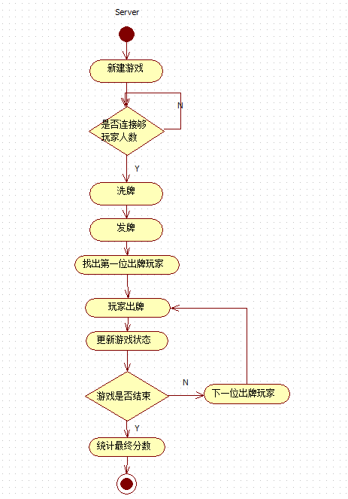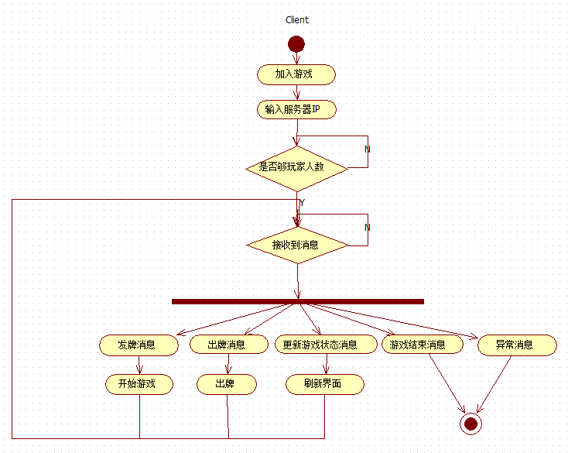

网络通信
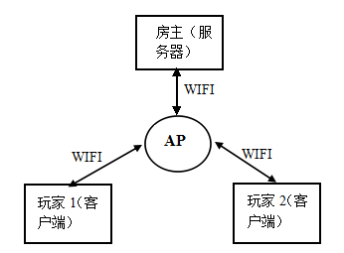

建立连接流程
- 房主新建游戏，进入等待游戏界面；
- 其他玩家在加入游戏界面中，将输入房主的IP地址，并列出房间列表，点击房间列表旁的“加入”按钮后，将进入等待游戏的界面。
- 若房间人数达到开始游戏的要求时，才可以开始游戏，进入游戏界面。

游戏流程

服务器端
服务器端主要负责的任务有：
- 洗牌、发牌；
- 确定玩家顺序及通知要出牌的玩家；
- 转发玩家出牌情况的消息给其他玩家；
- 更新本轮桌面的分数；
- 更新各玩家剩余的牌数；
- 更新各玩家的得分；
- 判断本轮是否结束，并将本轮桌面分数奖励给本轮胜利的玩家；
- 判断游戏是否结束，并统计各玩家最终得分。

客户端
客户端主要是根据服务器端发送过来的消息刷新玩家的游戏界面：
- 刷新其他玩家出的牌；
- 刷新本轮桌面分数
- 刷新各玩家剩余牌数
- 刷新各玩家得分情况；

出牌
服务器在发牌阶段根据各玩家的牌找到红桃3所在的玩家，将出牌权交给该玩家。并按照玩家加入游戏的顺序，依次出牌。只有接受到服务器发来的出牌权消息的玩家才能够出牌。

数据传输格式
（1）服务端：
发送：
1#+玩家序号 //客户端连接服务端，人数未满，发送可以加入的信 //息,并给出玩家序号
2# //客户端连接服务端，人数已满，发送的拒绝信息

3# //游戏开始

4#+玩家序号+牌号+ ，+牌号.... //发牌给客户端，每次一张（card //name事先定义好，可以通过card //name找到该图片资源）
//例如：<4>1，5代表发送的是方块1
//和方块2

5# //发牌过程或者根据上一轮出牌客户名，可以确定到哪个 //玩家出牌，发牌完毕或玩家出牌完毕之后，通知玩家 //出牌

6#+牌号 + , + .... //转发当前出牌玩家所出的牌给其他玩家

7#+分数 //转发游戏分数给各个玩家

8#+玩家1分数+玩家2分数+.... //转发各玩家自己的分数

9#+玩家1牌数，玩家2牌数+.... //转发剩余牌数量

10# //游戏结束

11#+玩家名 //转发本局胜利的玩家

接收：
根据客户端发送信息来处理游戏状态。

（2）客户端：
接收：
根据服务端发送消息来跟新界面。
发送：
12#+牌的序号 + , +..... //玩家出牌
0# //玩家放弃本轮出牌

玩家掉线处理和状态存储

玩家掉线处理
- 玩家掉线
如果是非房主掉线，则游戏将暂停并进入倒计时，等待掉线玩家重新连接，如果在倒计时结束前回到游戏则游戏继续，否则结束。
- 房主掉线
如果是房主掉线，则所有游戏玩家将停止游戏并退出房间。

状态存储
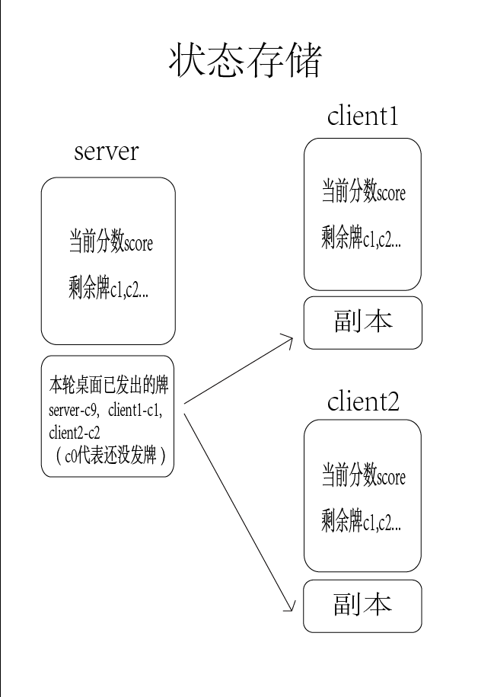
一共4行
行1(本轮已发牌，c0代表未发）：
c1(server) c2(client1) c3(client2)
行2（server）： score1 c1,c2,...
行3（client1）： score2 c1,c2,...
行4（client2）： score3 c1,c2,...

时序图
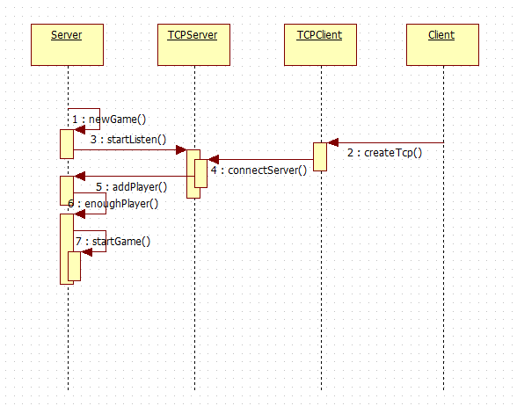

类图
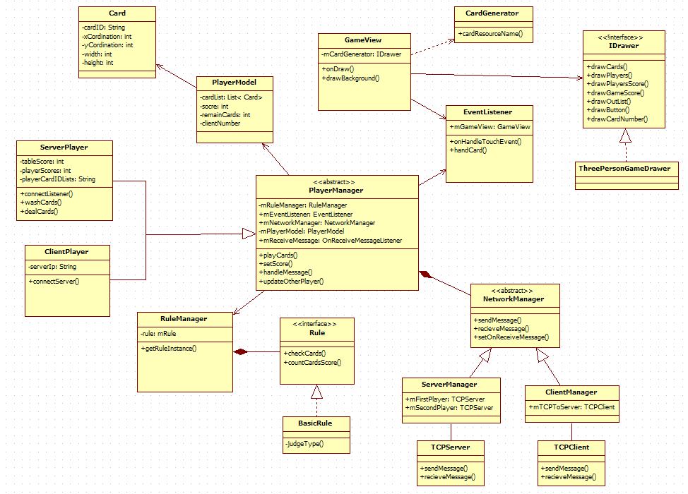

分工与计划（待定）

功能模块 | 任务 | 预计工作量 | 开发者
UI | 实现GameView类 | 6人日
UI | 实现CardGenerator类
网络传输 | 实现Player抽象类
网络传输 | 实现ServerPlayer类
网络传输 | 实现ClientPlayer类
网络传输 | 实现ConnectManager接口
网络传输 | 实现TCPServer类
网络传输 | 实现TCPClient类
网络传输 | 实现CardManager类
控制 | 实现RuleManager类
控制 | 实现<<interface>> Rule类
控制 | 实现BasicRule类

